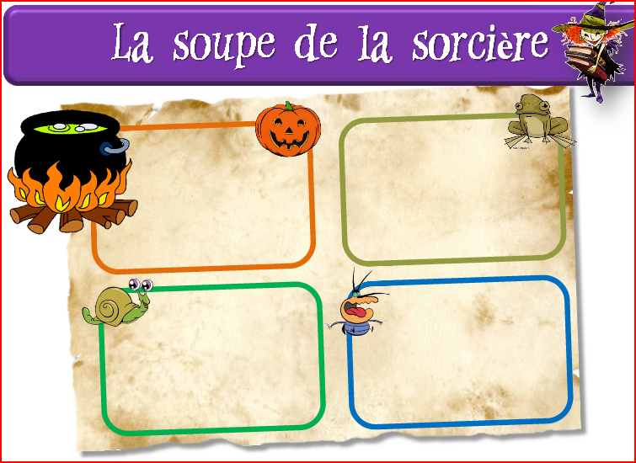 | La culture humaniste  Découvrir le monde  Compétence : Se repérer dans l’espace  Objectif : Situer des objets les uns par rapport aux autres.  Consigne : Tu pioches les ingrédients nécessaires à la sorcière pour préparer sa soupe. | Date  Novembre  Sem.3  